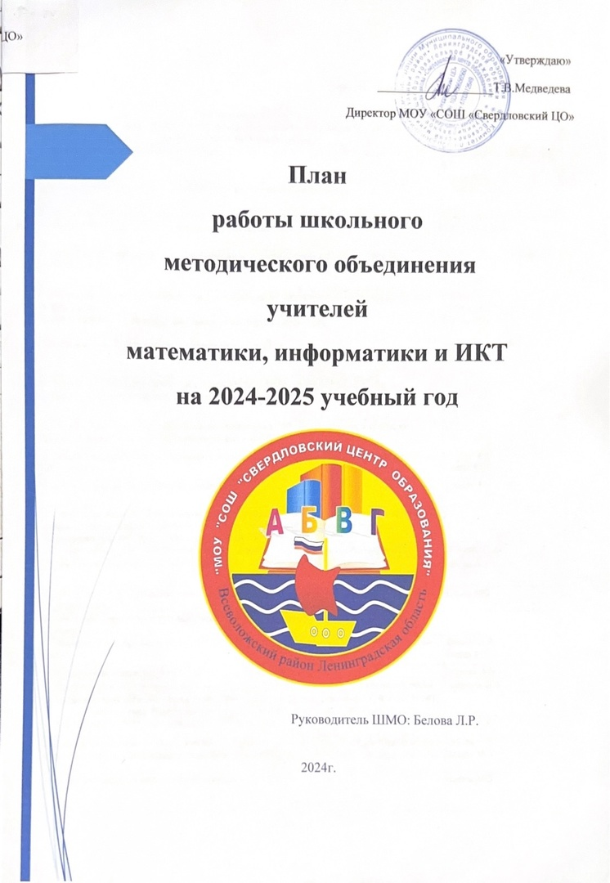

Методическая тема МО

«Современные образовательные технологии как условие
реализации обновленных ФГОС и обновленных ФГОС НОО и ООО»
Основная цель деятельности МО на 2024 - 2025 учебный год:
Повышение компетенции педагогов в области создания условий для формирования и развития ключевых и предметных компетентностей школьников средствами современного урока и внеурочной деятельности.
Главная задача: повышение роста качества через обмен опыта по включённости каждого учащегося в процессе обучения, развитие творческих навыков, через разнообразие форм и методов работы на уроках и во внеклассной работе.
Задачи:
- Усилить мотивацию педагогов на освоение инновационных педагогических технологий обучения и воспитания, к росту профессионального мастерства;
- Продолжить работу по изучению обновлённых ФГОС путем курсов повышения квалификации, обмена передового педагогического опыта на заседаниях ШМО и РМО;
- Формировать у учащихся положительной мотивации к учебе;
- Обеспечение высокого методического уровня проведения учебных занятий;
- Внедрение в образовательный процесс современных информационных технологий;
- Изучение методики, применение исследовательской, проектной и творческой деятельности в обучении учащихся;
- Активизация работы с одаренными учащимися по подготовке их к олимпиадам, конкурсам и играм разного уровня;
- Разработать планы внеурочной деятельности по предметам в виде элективных кружков и дополнительных занятий;
- Самообразование и самосовершенствование учителей в личностном плане.
Направления работы:
- повышение педагогического мастерства педагогов;
- проектная деятельность;
- научно-исследовательская работа как средство развития креативности;
- участие учителей и учащихся в районных, областных и всероссийских конкурсах;
- работа с одарёнными детьми;
- внеклассная работа по предмету.
Направления работы методического объединения:
1. Информационное обеспечение. Работа с документами.
1.1. Составление рабочих программ по математике, физики и информатики
1.2. Составление текстов олимпиадных работ 1-го тура с учетом методических рекомендаций.
1.3. Отчет об участии обучающихся в школьном туре предметных олимпиад.
1.4. Отчет об участии обучающихся в муниципальном туре предметных олимпиад.
2. Инновационная деятельность по предметам математики, физики и информатики
2.1. Создание интерактивных тестов, материалов для обучающихся, учителей математики, физики и информатики, творческих работ обучающихся.
2.2. Участие в конкурсах
2.3. Проектная деятельность по предметам
- исследовательские работы обучающихся, оформленные в виде проектов и
презентаций по предметам
- участие учеников в конференциях с проектами
3. Учебно- методическая деятельность МО
3.1. Взаимопосещение уроков
3.2. Пополнение портфолио учителей МО
3.3. Проведение заседаний МО по актуальным вопросам

Содержание работы | Ответственный
1 заседание сентябрь (30.08.24) Тема: «Планирование и организация методической работы на 2024-2025 учебный год»
1. Корректировка и утверждение методической темы и плана работы школьного МО учителей | Руководитель МО Белова Л.Р.  Члены МО
2. Обсуждение нормативных, программно – методических документов. | Члены МО
3.Обсуждение, корректировка рабочих программ и календарно - тематического планирования по предметам и внеурочной деятельности. | Руководитель МО Белова Л.Р. Члены МО
4. Контроль за обеспеченностью учебниками и за готовностью кабинетов к новому учебному году. | Руководитель МО Белова Л.Р.  Члены МО
5. Корректировка и согласование тем самообразования учителей МО математики, физики и информатики. | Белова Л.Р.  Члены МО
6. Организация и проведение школьных олимпиад по предметам | Члены МО
7. О своевременном заполнении электронных журналов. | Руководитель МО  Белова Л.Р.
2 заседание (01.11.24) «Введение обновлённых ФГОС НОО, ООО, СОО»
1. Нормативно-правовая база введения обновленных ФГОС | Белова Л.Р.  Члены МО
2. Обсуждение примерных программ по предметам в 5-7, 10, 11 классах в условиях введения обновленных ФГОС в соответствии с ФОП. | Белова Л.Р.  Члены МО
3. Работа с материалами методических рекомендаций введения обновленных ФГОС НОО, ООО, СОО. | Белова Л.Р.  Члены МО
4.Выступление по темам самообразования | Члены МО
3 заседание январь «Повышение качества знаний учащихся в результате активного использования в процессе обучения методов и технологий, способствующих формированию положительной мотивации учащихся»
1. Современный урок. Требования к современному уроку в условиях обновлённых ФГОС | Суменко С.А.
2. Анализ муниципального тура олимпиад по предметам цикла в 5-11 классах. | Белова Л.Р.
3.Обсуждение и утверждение плана проведения «Декады математики, физики и информатики» | Члены МО
4 заседание март «Применение инновационных технологий в воспитательной работе.»
1.Роль классного руководителя в системе воспитания школьников в условиях реализации ФГОС. | Белова Л.Р.  Члены МО
2. Применение инновационных технологий в воспитательной работе. | Пехина Л.В.
3. Воспитание культуры поведения, нравственного и патриотического развития личности | Баранюк П.В.
5 заседание май «Подведение итогов работы МО учителей предметников в 2024- 2025 учебном году. Планирование работы МО на 2025-2026 учебный год».
1. Анализ работы МО учителей за 2024– 2025 учебный год. | Белова Л.Р.
2. Реализация основных образовательных программ начального общего, основного общего и среднего общего образования (выполнение программ по учебным предметам в 2024-2025 уч.году). | Белова Л.Р.  Члены МО
3. Отчет учителей по темам самообразования | Члены МО
4. Задачи и планирование работы методического объединения на 2025-2026 учебный год. | Белова Л.Р.  Члены МО
5. Методическая копилка, обзор методических находок учителей | Члены МО

План работы МО учителей математики, физики и информатики на 2024- 2025 учебный год
В течение года:
1.Взаимопосещения (с последующим анализом и самоанализом) уроков и внеклассных мероприятий.
2.Проведение открытых уроков и внеклассных мероприятий.
3.Участие в конкурсах разного уровня.
4.Обзор и изучение новинок методической литературы

Организация самообразования учителей МО

№ | ФИО | Тема самообразования | Сроки работы над темой
1. | Белова Л.Р. | Развитие экспериментальных навыков на уроках физики в основной школе | 2024-2025 уч. год
2. | Пехина Л.В. | Система подготовки к ЕГЭ по математики | 2024-2025 уч. год
3. | Суменко С.А. | Организация самостоятельной деятельности учащихся при обучении математике | 2023-2025 уч. год
4. | Сибгатулина Т.М. | Развитие творческих способностей учащихся на уроках математики и во внеурочное время | 2024-2025 уч. год
5. | Шарипова С.А. | Методы решений квадратных уравнений | 2024-2025 уч. год
6. | Баранюк П.В. | Использование современных методов в преподавании | 2024-2025 уч. год

План работы с одаренными детьми учителей математики, физики и информатики
Цель работы с одарёнными детьми
Создать условия для выявления, поддержки и развития одаренных детей, их самореализации, профессионального самоопределения в соответствии со способностями, а также создание условий для оптимального развития детей.
Задачи развития:
• Совершенствование навыков научной организации труда;
• развитие личности одаренных учащихся;
• развитие творческой самостоятельности;
• Развитие и расширение познавательных интересов учащихся;
• Формирование исследовательских навыков;
• развитие коммуникативных умений;
• развитие рефлексивных умений.
Формы работы с одарёнными детьми:
индивидуальные занятия с одаренными учащимися;
• предметные кружки;
• конкурсы;
• участие в олимпиадах;
• исследовательская деятельность;
• дистанционное обучение;
• работа по индивидуальному плану.

Направления работы

Работа на уроке | Внеурочная деятельность | Работа с родителями
Цель:  Развитие творческих способностей, формирование мотивации к обучению. | Цель:  Создание интереса к учебе, ситуации успеха, для получения более широкого спектра знаний в ряде образовательных областей. | Цель:  Создание единого образовательного пространства. Определение интересов ребенка, его склонностей и возможностей.
Выход за рамки программ. Поощрение инициативы учащихся, их самостоятельности. | Внеклассная индивидуализация с преобладанием заданий на повышенном уровне сложности. | Совместные занятия, открытые уроки, совместная исследовательская деятельность.
Пересмотр содержания в соответствии с потребностями учащихся. Включение  нестандартных дифференцированных заданий. | олимпиады,  интеллектуальные марафоны, конкурсы. | Совместное выполнение творческих заданий, участие в совместном заседании научного общества, тесты и мини анкеты, проигрывание ситуаций на родительских собраниях.

План работы
на 2024-2025 учебный год
с отстающими и слабоуспевающими детьми
Цель: создание условий для оптимального развития детей, помощь в усвоении школьной программы по физической культуре.
Задачи:
▪ Выявить причины отставания и неуспеваемости школьников;
▪ Изучить и овладеть методами и приемами выявления причин неуспеваемости.
▪ Добиваться лучших успехов и результатов.
Направления:
- работа с учащимися;
- работа с родителями;
- работа с педагогическим коллективом.
Ежедневно
1. Консультации во внеурочное время по интересующим вопросам учеников и родителей;
2. Беседы с классными руководителями об неуспевающих детях;
3. Привлечение детей к посещению спортивных секций.
Еженедельно
1. Дополнительная работа с учащимися после уроков;
2. Рекомендации родителям, чьи дети не успевают.
Ежемесячно
1. Контроль посещения секций дополнительного образования;
2. Дополнительная сдача нормативов и зачетов по физической культуре;
3. Тестирование знаний по физкультуре.

Мероприятия | Срок | ответственные
1. Составить список слабоуспевающих учащихся по изо, музыке, технологии, физкультуре, ОБЖ | сентябрь | Учитель- предметник
2. Провести собеседование с учителями по поводу выяснения причины их отставания. Установление причин отставания слабоуспевающих учащихся через беседы. | сентябрь | Учитель- предметник
3 Встречи с отдельными родителями и беседы с самими учащимися | сентябрь | Учитель- предметник
4. Участие в обсуждении вопросов работы со слабыми учащимися и обмен опытом с коллегами (на педсовете, совещании, семинарах, ШМО) | в течение учебного года. | Учитель- предметник
5. Составление плана работы с отстающими обучающимися | .сентябрь | Учитель- предметник
6. Используя дифференцированный подход при организации самостоятельной работы на уроке, включать посильные индивидуальные задания слабоуспевающему ученику | в течение учебного года. | Учитель- предметник
7. Привлечение к участию в предметных неделях, судейству и проведению соревнований и спортивных мероприятий. | в течение учебного года. | Учитель- предметник
8. Подбор заданий базового уровня сложности для слабоуспевающих обучающихся | в течение учебного года. | Учитель- предметник
9.Создание папки с устными заданиями для слабоуспевающих обучающихся | в течение учебного года. | Учитель- предметник
10 Дифференцированная и индивидуальная работа на уроках | в течение учебного года. | Учитель- предметник
11.Консультации во внеурочное время по интересующим вопросам | в течение учебного года. | Учитель- предметник
12 Творческие работы по предмету | в течение учебного года. | Учитель- предметник
9. Отчёт учителя по работе со слабоуспевающими обучающимися | май | Учитель- предметник



